PROYECTO DE LEY N°____ DE 2020
“Por medio de la cual se garantiza el acceso a estudios de segunda lengua y a exámenes de acreditación internacional de los mejores bachilleres y profesionales graduados en las instituciones de educación públicas y privadas del país.”
EL CONGRESO DE COLOMBIA
DECRETA:
ARTÍCULO 1o. OBJETO. La presente ley tiene por objeto mejorar la calidad de la educación superior en Colombia y promover la investigación, garantizando el acceso para el 1.5% de los bachilleres graduados de las Instituciones de Educación públicas y privadas, y para el 2.5% de los estudiantes graduados por semestre de carreras Universitarias de las Instituciones de Educación Superior públicas y privadas a estudios de segunda lengua y su correspondiente acreditación a través del subsidio de exámenes internacionales, los cuales, entre otras son necesarios para el acceso a becas de pregrado y postgrado en Colombia o el exterior y la promoción de la investigación en el país.
ARTÍCULO 2o. REALIZACIÓN DE LOS ESTUDIOS Y PRESENTACIÓN DE EXÁMENES. Los estudios y la presentación de los exámenes internacionales para acreditar la segunda lengua podrán realizarse en Colombia o en el Exterior.
Parágrafo 1: El Gobierno Nacional deberá garantizar el subsidio total de los exámenes internacionales que acreditan la apropiación de una segunda lengua.
Parágrafo 2: Para facilidad en el cumplimiento de esta ley, el Gobierno Nacional a través del Ministerio de Educación Nacional promoverá convenios con embajadas y entidades educativas que preparen a los estudiantes colombianos para los exámenes internacionales de segunda lengua y oferten los mismos.
ARTÍCULO 3o. El Gobierno Nacional reglamentará:
1. Las lenguas a las que podrán aplicar los estudiantes colombianos, sin omitir los idiomas: inglés, alemán, portugués y francés. Tendrá en cuenta el contenido de las becas que oferta el ICETEX para pregrados y postgrados.
2. Cuales exámenes internacionales son reconocidos para acreditar el conocimiento de las segundas lenguas en Colombia.
3. Los niveles y equivalencias con los cuales se entiende que un colombiano conoce una segunda lengua y por ende ha aprobado un examen internacional de segunda lengua con base en el Marco Común Europeo de Referencia para las lenguas.
ARTÍCULO 4o. El Gobierno Nacional reglamentará los requisitos para acceder a las becas de que trata la presente ley, consagrando como mínimo los siguientes requisitos:
1. Ser colombiano
2. Privilegiando al mérito.
4. Cumplir con los requisitos de admisión de la Institución de segunda lengua a la cual aspire ingresar.
5. Contar con título de bachiller o de pregrado.
6. Que, en el momento de presentarse para obtener el beneficio, el título de bachiller o pregrado no supere los 2 años de haber sido otorgado.
7. No haber incurrido en faltas disciplinarias en el desarrollo de su bachillerato o pregrado.
8. Acreditar un promedio general durante el bachillerato o pregrado no inferior a 3.7, o su equivalente.
PARÁGRAFO. En caso de que el estudio y el examen sea ofertado en el exterior y sea convalidable se requerirá, además de los requisitos anteriores:
1. Carta de aceptación expedida por la Institución de Educación Superior en el Exterior.
ARTÍCULO 5o. PROCEDIMIENTO DE SELECCIÓN. El Ministerio de Educación Nacional diseñará un proceso de selección meritocrático para la asignación de las becas, el cual tendrá en cuenta la situación socioeconómica del aspirante.
ARTÍCULO 6o. CONTENIDO DE LA BECA. La beca para estudios de segunda lengua y acreditación por parte de exámenes internacionales será integral y deberá contener:
1. El pago de la matrícula de la totalidad de semestres o periodos del estudio de la segunda lengua.
2. Una ayuda económica para la compra de materiales educativos.
3. Pago del valor del examen internacional que acredite la apropiación de la segunda lengua.
4. Y las otras que se consideren pertinentes para el buen desempeño del estudiante.
PARÁGRAFO 1o. De los beneficios expresados en los numerales 2 y 4 gozarán únicamente los estudiantes que demuestren insuficiencia económica para su permanencia en el programa.
PARÁGRAFO 2o. Cuando el becario perdiera o no aprobará el examen internacional que acredite la apropiación de una segunda lengua, deberá cancelar a favor de la nación el 40% de los recursos que fueron invertidos en el valor del examen internacional.
PARAGRAFO TRANSITORIO. El Gobierno Nacional durante los siguientes seis meses a la entrara en vigencia de esta ley determinara el mecanismo de financiación en caso que el becario deba cancelar el 40% del valor del examen internacional.
ARTÍCULO 7o. CONTROL Y SEGUIMIENTO. El ICETEX podrá solicitar en cualquier momento al estudiante o directamente a la universidad o institución de educación donde se curse la segunda lengua las certificaciones originales de notas.
ARTÍCULO 8o. PÉRDIDA DE LA BECA. La beca podrá ser retirada en cualquier momento si se demuestran algunas de las siguientes circunstancias:
1. Bajo rendimiento académico.
2. Inasistencia a las clases.
3. Violación a los reglamentos internos estudiantiles de la universidad o institución de educación superior.
PARÁGRAFO. Cuando el becario perdiere la beca, deberá cancelar a favor de la Nación los recursos que fueren invertidos en sus estudios hasta ese momento.
ARTÍCULO 9o. COMPROMISOS DEL BECARIO. El Instituto Colombiano de Crédito Educativo y Estudios Técnicos en el Exterior (ICETEX), deberá suscribir un compromiso con el estudiante becado donde se comprometa a que terminados los estudios de segunda lengua y aprobado el examen internacional optará por postularse a una beca de pregrado o posgrado ofertada por el ICETEX, donde recibirá todo el acompañamiento de la entidad.
ARTÍCULO 10. PRESUPUESTO PARA LAS BECAS. Autorícese al Gobierno Nacional para que incluya en el Presupuesto General de la Nación, para próximas vigencias fiscales, las apropiaciones necesarias en el financiamiento de esta ley.
ARTÍCULO 11. REGLAMENTACIÓN. El Ministerio de Educación Nacional, con el ICETEX, tendrá un término de 6 meses para reglamentar todas las materias contenidas en esta ley.
ARTÍCULO 12. VIGENCIA Y DEROGATORIA. La presente ley rige a partir de su promulgación y deroga todas las disposiciones que le sean contrarias.

Del honorable Congresista,

CÉSAR LORDUY MALDONADO ARTURO CHAR CHALJUB
Representante a la Cámara Senador de la República
Departamento del Atlántico

GUSTAVO HERNÁN PUENTES CARLOS CUENCA CHAUX
Representante a la Cámara Representante a la Cámara
Departamento de Boyacá Departamento del Guainía

NESTOR LEONARDO RICO KARINA E. ROJANO PALACIO
Representante a la Cámara Representante a la Cámara
Departamento de Cundinamarca Departamento del Atlántico

JOSÉ GABRIEL AMAR SEPÚLVEDA ELOY CHICHI QUINTERO
Representante a la Cámara Representante a la Cámara
Departamento del Atlántico Departamento del Cesar

JORGE BENEDETTI MARTELO HECTOR VEGARA SIERRA
Representante a la Cámara Representanta a la Cámara
Departamento de Bolívar Departamento de Sucre

LUIS EDUARDO DIAZGRANADOS JAIME RODRÍGUEZ CONTRERAS
Senador de la República Representante a la Cámara
Partido Cambio Radical Departamento del Meta

MARTHA PATRICIA VILLALBA KAREN VIOLETTE CURE
Representante a la Cámara Representante a la Cámara
Departamento del Atlántico Departamento del Bolívar

JULIO CÉSAR TRIANA SALIM VILLAMIL QUESSEP
Representante a la Cámara Representante a la Cámara
Departamento del Huila Departamento de Sucre

OSWALDO ARCOS BENAVIDES JEZMI BARRAZA ARRAUT
Representante a la Cámara Representante a la Cámara
Departamento Valle del Cauca Departamento del Atlántico

JOSÉ DAVID NAME CARDOZO JOSÉ LUIS PINEDO CAMPO
Senador de la República Representante a la Cámara
Departamento del Atlántico

JAIRO HUMBERTO CRISTO ANA MARÍA CASTAÑEDA G.
Representante a la Cámara Senadora de la República
Departamento Nte. De Santander

AQUILEO MEDINA ARTEAGA
Representante a la Cámara
Departamento del Tolima

PROYECTO DE LEY N°____ DE 2020
“POR MEDIO DE LA CUAL SE GARANTIZA EL ACCESO A ESTUDIOS DE SEGUNDA LENGUA Y A EXÁMENES DE ACREDITACIÓN INTERNACIONAL DE LOS MEJORES BACHILLERES Y PROFESIONALES GRADUADOS EN LAS INSTITUCIONES DE EDUCACIÓN PÚBLICAS Y PRIVADAS DEL PAÍS.”

EXPOSICIÓN DE MOTIVOS

- OBJETO DEL PROYECTO
Mejorar la calidad de la educación en Colombia y promover la investigación, garantizando el acceso para el 1.5% de los bachilleres graduados de las Instituciones de Educación públicas y privadas, y para el 2.5% de los estudiantes graduados por semestre de las Instituciones de Educación Superior públicas y privadas a estudios de segunda lengua y su correspondiente acreditación a través del subsidio de exámenes internacionales.
- JUSTIFICACIÓN
Si bien la lengua castellana es la oficial de Colombia en todo el territorio, además de las de los grupos étnicos en sus territorios, la educación y la vida actual se desarrolla en un contexto cada vez más bilingüe.
El aprendizaje de lenguas extranjeras se requiere para investigar, ya que mucho del conocimiento que se genera en el mundo está publicado en lenguas diferentes al castellano, principalmente en inglés. De igual forma, el inglés es un idioma que aumenta su protagonismo como lengua para los negocios y el trabajo. Asimismo, puede accederse muchas de las opciones culturales y de entretenimiento si se dominan lenguas extranjeras. (MEN, 2020)
Desde 1994, en la Ley General de Educación se estableció la importancia de aprender una lengua extranjera. Desde entonces se incluyó en las áreas obligatorias de la Educación Básica y Media. Desde su creación, en el 2004, el Programa ha tenido diferentes indicadores, enfoques y estrategias que apuntan a la meta de garantizar que, al menos, los jóvenes que se terminan su educación media logren un nivel de inglés de B1.
Aunque la meta era que el primer año el 50% de la población estudiantil de grado 11 lo lograría, hasta el 2018, solo el 4.3% de los jóvenes de IE oficiales que presentaron la prueba alcanzó el nivel B1. Es por eso por lo que Fortalecer los procesos educativos alrededor de estas lenguas representa una prioridad para el Gobierno Nacional, en concordancia con el Plan Nacional de Desarrollo 2018-2022, Pacto por Colombia, Pacto por la Equidad. (Colombia Aprende, 2018)

Así mismo, en el caso del inglés a modo de ejemplo, según el Índice de Aptitud en inglés (EF EPI) esta es la situación de Colombia:

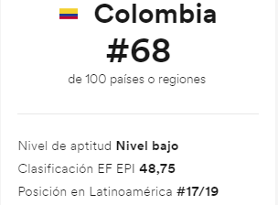

Sin duda un pésimo lugar en Latinoamérica y el mundo. (EF, 2020)
Por otra parte, según el Ministerio de Educación Nacional de Colombia a través del Sistema Nacional de Información de la Educación Superior SNIES-SIMAT, en el país para 2018 se graduaron 495.371 bachilleres, y los egresados de programas de pregrado universitario fueron 226.508 profesionales.
Haciendo un análisis propio con los datos disponibles en el Sistema Nacional de Información de la Educación Superior SNIES-SIMAT. De los bachilleres graduados, el 38% se matricula en una Universidad para estudiar un pregrado y de los 226.508 graduados de un pregrado, solo el 33% estudia una especialización y el 11% una maestría, por su parte el 0,35% los estudiantes de los postgrados acceden a un doctorado.
Con respecto al acceso a la educación superior, el ICETEX como entidad del Estado promueve la Educación Superior a través del otorgamiento de créditos educativos y su recaudo, con recursos propios o de terceros, a la población con menores posibilidades económicas y buen desempeño académico. Igualmente, facilita el acceso a las oportunidades educativas que brinda la comunidad internacional para elevar la calidad de vida de los colombianos y así contribuir al desarrollo económico y social del país. (ICETEX, 2020)
A través del ICETEX, en la historia más de 34 mil colombianos han recibido becas para estudios en el exterior. El informe de gestión de la entidad establece que en el 2018 fueron otorgadas y entregadas 853 becas para realizar algún programa de pregrado o posgrado fuera de Colombia. Por otra parte, según la oficina de relaciones internacionales del ICETEX en 2018 se abrieron 270 convocatorias en las cuales se ofertaron aproximadamente 1600 becas, es decir, se perdieron aproximadamente el 47 % de las becas ofertadas, por falta de aspirantes que cumplieran los requisitos.
Una de las razones para que se pierdan las becas es que los aspirantes no cumplen con el requisito de saber una segunda lengua y que este conocimiento este certificado por un examen internacional. El dominio de un segundo idioma es considerado una necesidad actualmente, y dejó de ser una cualidad exclusiva de ciertos sectores, ya que el aprendizaje de idiomas, como el inglés, puede ofrecerle grandes ventajas en el aspecto laboral y académico.
Contexto

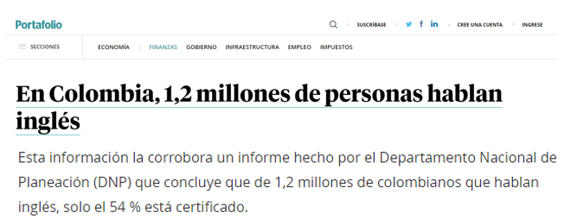
Fuentes:
- https://www.eltiempo.com/vida/educacion/el-icetex-dice-que-becas-para-estudiar-en-el-exterior-se-pierden-274094?hootPostID=284c0a20e93dfd46a43a95e5a769ecb0,
- https://noticias.canalrcn.com/nacional-pais/el-75-becas-ofrecidas-el-gobierno-se-pierden-no-hablar-ingles,
- https://orientacion.universia.net.co/infodetail/orientacion/consejos/por-que-se-pierden-las-becas-que-ofrecen-los-paises-extranjeros-6454.html
- https://www.portafolio.co/economia/finanzas/colombia-millones-personas-hablan-ingles-26770

Actualmente, como ejemplo para julio de 2020 el ICETEX en su página web oferta:
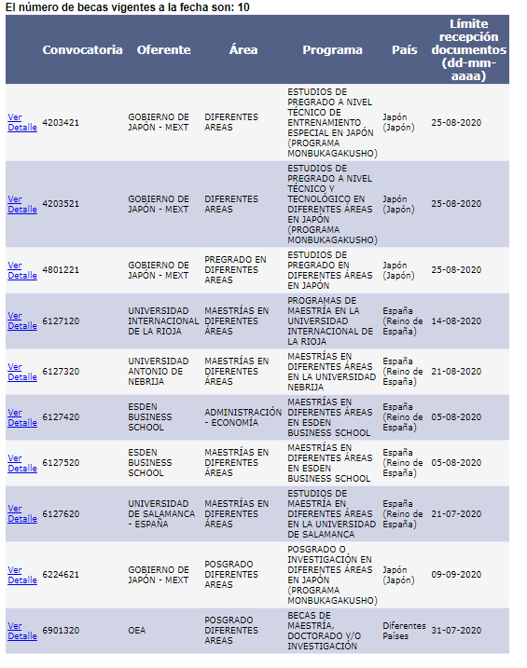
Fuente: ICETEX. https://portal.icetex.gov.co/Portal/Home/HomeEstudiante/becas/becas-para-estudios-en-el-exterior/becas-vigentes/

Y uno de los requisitos que solicita para poder aplicar a las becas es el de certificar el conocimiento de una segunda lengua:
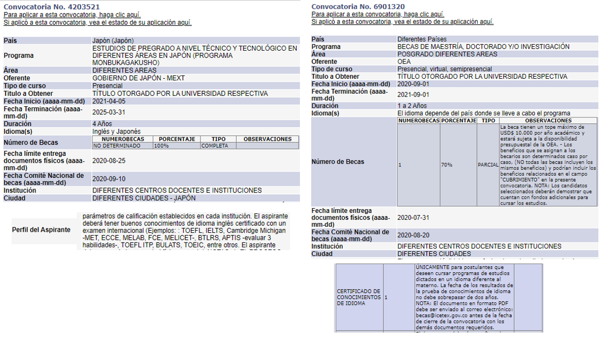
Precio de acreditar el conocimiento de un segundo idioma en Colombia.
Estos son algunos de los precios de las certificaciones del segundo idioma para 2020:
INGLES
Examen | Precio 2020 en Colombia (COP)
CAMBRIDGE | Entre $690.000 y $1.050.000
IELTS | $675.000
TOEFL | $870.000
TOEIC | $540.000
FRANCES
Examen | Precio 2020 en Colombia
DELF (Diploma de Estudios de Lengua Francesa) | ENTRE $245.000 Y $451.000
DALF (Diploma Avanzado de Lengua Francesa) | ENTRE $558.000 Y $636.000
TCF | ENTRE $486.000 Y $641.000
ALEMAN
Examen | Precio 2020 en Colombia
GOETHE-ZERTIFIKAT | ENTRE $930.000 Y $1.245.000
TESTDAF | $600.000
PORTUGUES
Examen | Precio 2020 en Colombia
PLE (Português Língua Estrangeira). | $400.000
Certificado oficial de lengua portuguesa CELPE-Bras. | $300.000

Población Beneficiada
Según el análisis de la exposición de motivos y los porcentajes expresados en el objeto del proyecto de ley, aproximadamente con la sanción de esta ley se beneficiarían:
TIPO ESTUDIANTES | POBLACIÓN TOTAL GRADUADA (2018) | % PROPUESTO DE POBLACIÓN BENEFICIADA EN EL PL | NÚMERO DE BECAS A OTORGAR APROXIMADAMENTE
Bachilleres | 495.371 | 1.5% | 7.430
Profesionales | 226.508 | 2.5% | 5.662
TOTAL POBLACIÓN BENEFICIADA APROXIMADAMENTE |  |  | 13.092

3. NORMATIVIDAD
El presente Proyecto de ley se fundamenta en:
- Constitución Política de Colombia 1991
ARTICULO 27. El Estado garantiza las libertades de enseñanza, aprendizaje, investigación y cátedra.
ARTICULO 67. La educación es un derecho de la persona y un servicio público que tiene una función social; con ella se busca el acceso al conocimiento, a la ciencia, a la técnica, y a los demás bienes y valores de la cultura.
La educación formará al colombiano en el respeto a los derechos humanos, a la paz y a la democracia; y en la práctica del trabajo y la recreación, para el mejoramiento cultural, científico, tecnológico y para la protección del ambiente.
El Estado, la sociedad y la familia son responsables de la educación, que será obligatoria entre los cinco y los quince años de edad y que comprenderá como mínimo, un año de preescolar y nueve de educación básica.
La educación será gratuita en las instituciones del Estado, sin perjuicio del cobro de derechos académicos a quienes puedan sufragarlos.
Corresponde al Estado regular y ejercer la suprema inspección y vigilancia de la educación con el fin de velar por su calidad, por el cumplimiento de sus fines y por la mejor formación moral, intelectual y física de los educandos; garantizar el adecuado cubrimiento del servicio y asegurar a los menores las condiciones necesarias para su acceso y permanencia en el sistema educativo.
La Nación y las entidades territoriales participarán en la dirección, financiación y administración de los servicios educativos estatales, en los términos que señalen la Constitución y la ley.
- Ley 30 de diciembre 28 de 1992
Organiza el servicio público de la educación superior.
- Ley 1002 del 30 de diciembre de 2005
Por la cual se transforma el Instituto Colombiano de Crédito Educativo y Estudios Técnicos en el Exterior, "Mariano Ospina Pérez" - ICETEX, en una entidad financiera de naturaleza especial y se dictan otras disposiciones.
- Ley 1002 de diciembre 30 de 2005
Transforma al ICETEX en una entidad financiera de naturaleza especial y se dictan otras disposiciones.
- Ley 1547 de 2012
Por la cual se otorgan beneficios a estudiantes de pregrado de estratos socioeconómicos 1, 2 o 3 y se dictan otras disposiciones.
- Ley 1911 de 2018
Por medio de la cual se crea la contribución solidaria a la educación superior y se dictan otras disposiciones sobre los mecanismos y las estrategias para lograr la financiación sostenible de la educación superior.

- IMPACTO FISCAL
De conformidad con lo establecido artículo 7° de la Ley 819 de 2003, los gastos que genere la presente iniciativa se entenderán incluidos en los presupuestos y en el Plan Operativo Anual de Inversión a que haya lugar.

Teniendo en cuenta lo anterior, y dada la obligación del Estado de velar por el interés general, una vez promulgada la Ley, el Gobierno deberá promover su ejercicio y cumplimiento. Además, se debe tener en cuenta como sustento, un pronunciamiento de la Corte Constitucional, en la cual se puntualizó de acuerdo con la sentencia C-490 de 2011, lo siguiente:

“El mandato de adecuación entre la justificación de los proyectos de ley y la planeación de la política económica, empero, no puede comprenderse como un requisito de trámite para la aprobación de las iniciativas legislativas, cuyo cumplimiento recaiga exclusivamente en el Congreso. Ello en tanto (i) el Congreso carece de las instancias de evaluación técnica para determinar el impacto fiscal de cada proyecto, la determinación de las fuentes adicionales de financiación y la compatibilidad con el marco fiscal de mediano plazo; y (ii) aceptar una interpretación de esta naturaleza constituiría una carga irrazonable para el Legislador y otorgaría un poder correlativo de veto al Ejecutivo, a través del Ministerio de Hacienda, respecto de la competencia del Congreso para hacer las leyes. Un poder de este carácter, que involucra una barrera en la función constitucional de producción normativa, se muestra incompatible con el balance entre los poderes públicos y el principio democrático. La exigencia de la norma orgánica, a su vez, presupone que la previsión en cuestión debe contener un mandato imperativo de gasto público.” (Resaltado fuera del texto).

Así mismo, la Corte Constitucional en la Sentencia C-502 de 2007, en la cual establecido que el impacto fiscal de las normas no puede convertirse en óbice y barrera para que las corporaciones públicas ejerzan su función legislativa y normativa:

“En la realidad, aceptar que las condiciones establecidas en el artículo 7° de la Ley 819 de 2003 constituyen un requisito de trámite que le incumbe cumplir única y exclusivamente al Congreso, reduce desproporcionadamente la capacidad de iniciativa legislativa que reside en el Congreso de la República, con lo cual se vulnera el principio de separación de las Ramas del Poder Público, en la medida en que se lesiona seriamente la autonomía del Legislativo.

Precisamente, los obstáculos casi insuperables que se generarían para la actividad legislativa del Congreso de la República conducirían a concederle una forma de poder de veto al Ministro de Hacienda sobre las iniciativas de ley en el Parlamento.

Es decir, el mencionado artículo debe interpretarse en el sentido de que su fin es obtener que las leyes que se dicten tengan en cuenta las realidades macroeconómicas, pero sin crear barreras insalvables en el ejercicio de la función legislativa ni crear un poder de veto legislativo en cabeza del Ministro de Hacienda.” (Resaltado fuera de texto).

De igual modo, al respecto del impacto fiscal que los proyectos de ley pudieran generar, la Corte ha dicho:

“Las obligaciones previstas en el artículo 7º de la Ley 819 de 2003 constituyen un parámetro de racionalidad legislativa, que está encaminado a cumplir propósitos constitucionalmente valiosos, entre ellos el orden de las finanzas públicas, la estabilidad macroeconómica y la aplicación efectiva de las leyes. Esto último en tanto un estudio previo de la compatibilidad entre el contenido del proyecto de ley y las proyecciones de la política económica, disminuye el margen de incertidumbre respecto de la ejecución material de las previsiones legislativas. El mandato de adecuación entre la justificación de los proyectos de ley y la planeación de la política económica, empero, no puede comprenderse como un requisito de trámite para la aprobación de las iniciativas legislativas, cuyo cumplimiento recaiga exclusivamente en el Congreso. Ello en tanto (i) el Congreso carece de las instancias de evaluación técnica para determinar el impacto fiscal de cada proyecto, la determinación de las fuentes adicionales de financiación y la compatibilidad con el marco fiscal de mediano plazo; y (ii) aceptar una interpretación de esta naturaleza constituiría una carga irrazonable para el Legislador y otorgaría un poder correlativo de veto al Ejecutivo, a través del Ministerio de Hacienda, respecto de la competencia del Congreso para hacer las leyes. Un poder de este carácter, que involucra una barrera en la función constitucional de producción normativa, se muestra incompatible con el balance entre los poderes públicos y el principio democrático. Si se considera dicho mandato como un mecanismo de racionalidad legislativa, su cumplimiento corresponde inicialmente al Ministerio de Hacienda y Crédito Público, una vez el Congreso ha valorado, mediante las herramientas que tiene a su alcance, la compatibilidad entre los gastos que genera la iniciativa legislativa y las proyecciones de la política económica trazada por el Gobierno. (…). El artículo 7º de la Ley819/03 no puede interpretarse de modo tal que la falta de concurrencia del Ministerio de Hacienda y Crédito Público dentro del proceso legislativo, afecte la validez constitucional del trámite respectivo.” (Sentencia C-315 de 2008).

Como lo ha resaltado la Corte, si bien compete a los miembros del Congreso la responsabilidad de estimar y tomar en cuenta el esfuerzo fiscal que el proyecto bajo estudio puede implicar para el erario público, es claro que es el Poder Ejecutivo, y al interior de aquél, el Ministerio de Hacienda y Crédito Público, el que dispone de los elementos técnicos necesarios para valorar correctamente ese impacto, y a partir de ello, llegado el caso, demostrar a los miembros del órgano legislativo la inviabilidad financiera de la propuesta que se estudia.

- CONTENIDO DEL PROYECTO

El proyecto de ley está estructurado en doce artículos que establecen el acceso para el 1% de los bachilleres graduados de las Instituciones de Educación públicas y privadas, y para el 2.5% de los estudiantes graduados por semestre de las Instituciones de Educación Superior públicas y privadas a estudios de segunda lengua y su correspondiente acreditación a través del subsidio de exámenes internacionales, la reglamentación por parte del gobierno nacional de las lenguas, los exámenes internacionales que aplicaran y los requisitos para acceder a las becas, en su último artículo, se establece la vigencia.

- CONFLICTOS DE INTERÉS

Teniendo en cuenta lo establecido en el artículo 3 de la Ley 2003 del 19 de noviembre de 2019, por la cual se modifica parcialmente la Ley 5 de 1992 y se dictan otras disposiciones, que modifica el artículo 291 de la Ley 5 de 1992, en la que se estableció que el autor del proyecto y el ponente presentarán en la exposición de motivos la descripción de las posibles circunstancias o eventos que podrán generar un conflicto de interés para la discusión y votación del proyecto, siendo estos, criterios guías para que los congresistas tomen una decisión en torno a si se encuentran en una causal de impedimento.

Frente al Proyecto de Ley propuesto, se considera que pueden existir conflictos de interés relacionados con:

- El interés particular, actual y directo de los congresistas, de su cónyuge, compañero o compañera permanente, o parientes dentro del segundo grado de consanguinidad, segundo de afinidad o primero civil, derivados de ser funcionarios del Ministerio de Educación Nacional o el ICETEX o propietarios, accionistas o parte de juntas directivas de empresas relacionadas con el sector de la enseñanza de idiomas, que puedan llegar a ser impactadas con las modificaciones que se proponen en este proyecto de ley, o incluso, si los congresistas hubiesen recibido financiación para su campaña electoral por parte de las empresas anteriormente nombradas.

- El interés particular, actual y directo de los congresistas derivado de que su cónyuge, compañero o compañera permanente, o parientes dentro del segundo grado de consanguinidad, segundo de afinidad o primero civil ocupen cargos o hagan parte de las entidades que menciona el proyecto de ley.

Finalmente, sobre los conflictos de interés resulta importante recordar lo señalado por el Consejo de Estado (2019):

“No cualquier interés configura la causal de desinvestidura en comento, pues se sabe que sólo lo será aquél del que se pueda predicar que es directo, esto es, que per se el alegado beneficio, provecho o utilidad encuentre su fuente en el asunto que fue conocido por el legislador; particular, que el mismo sea específico o personal, bien para el congresista o quienes se encuentren relacionados con él; y actual o inmediato, que concurra para el momento en que ocurrió la participación o votación del congresista, lo que excluye sucesos contingentes, futuros o imprevisibles. También se tiene noticia que el interés puede ser de cualquier naturaleza, esto es, económico o moral, sin distinción alguna”.

De igual forma, es pertinente señalar lo que la Ley 5 de 1992 dispone sobre la materia en el artículo 286, modificado por el artículo 1 de la Ley 2003 de 2019:

“Se entiende como conflicto de interés una situación donde la discusión o votación de un proyecto de ley o acto legislativo o artículo, pueda resultar en un beneficio particular, actual y directo a favor del congresista.
a) Beneficio particular: aquel que otorga un privilegio o genera ganancias o crea indemnizaciones económicas o elimina obligaciones a favor del congresista de las que no gozan el resto de los ciudadanos. Modifique normas que afecten investigaciones penales, disciplinarias, fiscales o administrativas a las que se encuentre formalmente vinculado.
b) Beneficio actual: aquel que efectivamente se configura en las circunstancias presentes y existentes al momento en el que el congresista participa de la decisión.
c) Beneficio directo: aquel que se produzca de forma específica respecto del congresista, de su cónyuge, compañero o compañera permanente, o parientes dentro del segundo grado de consanguinidad, segundo de afinidad o primero civil.”

Se recuerda que la descripción de los posibles conflictos de interés que se puedan presentar frente al trámite del presente proyecto de ley, conforme a lo dispuesto en el artículo 291 de la ley 5 de 1992, no exime del deber del Congresista de identificar otras causales adicionales.

- BIBLIOGRAFÍA

Colombia Aprende. (2018). Colombia Aprende | La red del conocimiento. https://www.colombiaaprende.edu.co/es/colombiabilingue/86717
EF. (2020). EF EPI 2019—EF English Proficiency Index. https://www.ef.com.co/epi/
ICETEX. (2020). Becas Vigentes. https://portal.icetex.gov.co/Portal/Home/HomeEstudiante/becas/becas-para-estudios-en-el-exterior/becas-vigentes
MEN. (2020). Lengua Extranjera—Ministerio de Educación Nacional de Colombia. https://www.mineducacion.gov.co/1759/w3-article-364450.html?_noredirect=1

Atentamente,

CÉSAR LORDUY MALDONADO ARTURO CHAR CHALJUB
Representante a la Cámara Senador de la República
Departamento del Atlántico

GUSTAVO HERNÁN PUENTES CARLOS CUENCA CHAUX
Representante a la Cámara Representante a la Cámara
Departamento de Boyacá Departamento del Guanía

NESTOR LEONARDO RICO KARINA E. ROJANO PALACIO
Representante a la Cámara Representante a la Cámara
Departamento de Cundinamarca Departamento del Atlántico

JOSÉ GABRIEL AMAR SEPÚLVEDA ELOY CHICHI QUINTERO
Representante a la Cámara Representante a la Cámara
Departamento del Atlántico Departamento del Cesar

JORGE BENEDETTI MARTELO HECTOR VEGARA SIERRA
Representante a la Cámara Representanta a la Cámara
Departamento de Bolívar Departamento de Sucre

LUIS EDUARDO DIAZGRANADOS JAIME RODRÍGUEZ CONTRERAS
Senador de la República Representante a la Cámara
Partido Cambio Radical Departamento del Meta

MARTHA PATRICIA VILLALBA KAREN VIOLETTE CURE
Representante a la Cámara Representante a la Cámara
Departamento del Atlántico Departamento de Bolívar

JULIO CÉSAR TRIANA SALIM VILLAMIL QUESSEP
Representante a la Cámara Representante a la Cámara
Departamento del Huila Departamento de Sucre

OSWALDO ARCOS BENAVIDES JEZMI BARRAZA ARRAUT
Representante a la Cámara Representante a la Cámara
Departamento Valle del Cauca Departamento del Atlántico

JOSÉ DAVID NAME CARDOZO JOSÉ LUIS PINEDO CAMPO
Senador de la República Representante a la Cámara
Departamento del Magdalena

JAIRO HUMBERTO CRISTO ANA MARÍA CASTAÑEDA G.
Representante a la Cámara Senadora de la República
Departamento Nte. De Santander

AQUILEO MEDINA ARTEAGA
Representante a la Cámara
Departamento del Tolima

